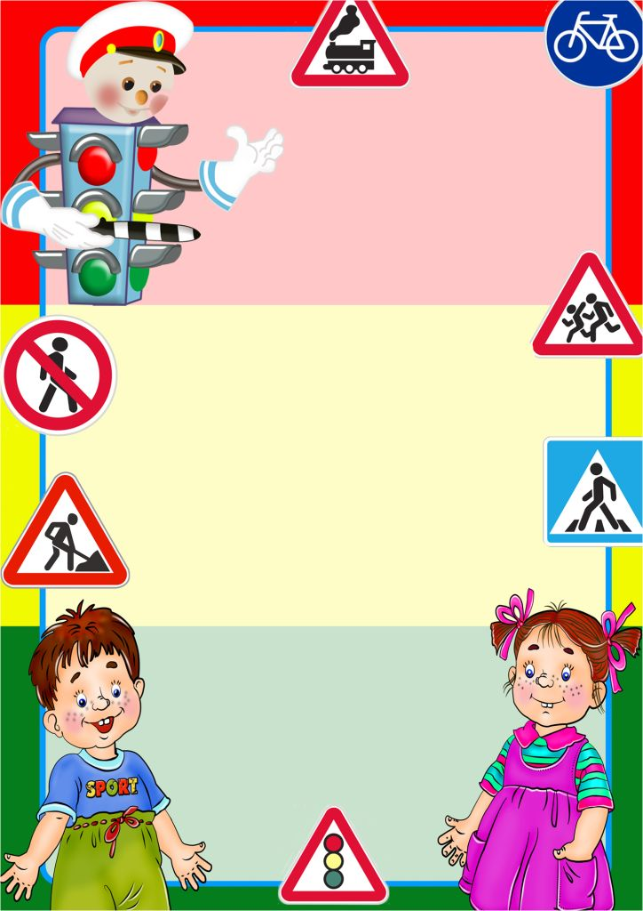

Рекомендации для родителей
Средней группы №1

Тема недели:
«О чём говорит светофор»

Воспитатель:
Кочеткова С.В.



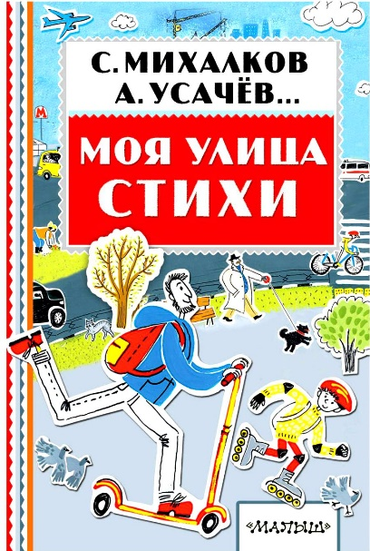
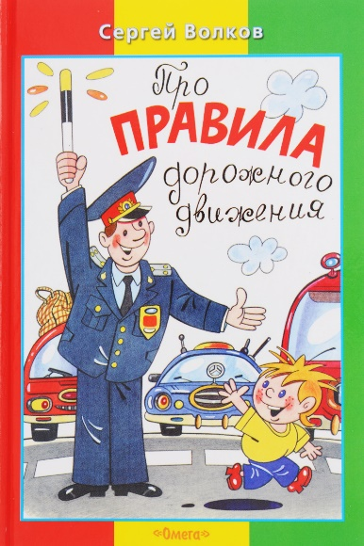
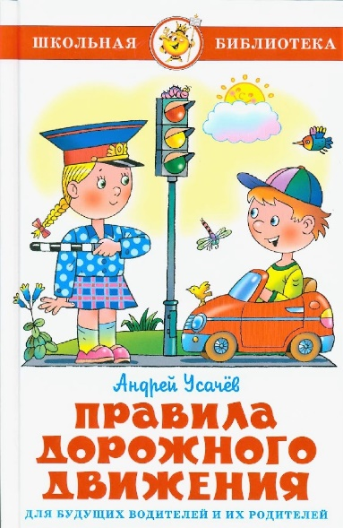
Книги, которые помогут легко и в стихотворной форме запомнить вашему ребёнку
правила дорожного движения.

Так же вы можете посмотреть обучающие мультфильмы по ПДД
Такие как:
- «Правила дорожного движения»
- «Про котёнка Женю и правила движения»
- «Медвежонок на дороге»
- «Мой приятель светофор»
- «Следы на асфальте»
- «Зай и Чик»
- «Бравый инспектор Мамочкин»

Обучающие мультфильмы и видиоуроки http://sakla.ru/video/list/1

Рекомендации родителям
младших дошкольников по ПДД:

- Вы - образец поведения и объект любви и подражания для вашего ребенка. Помните об этом в тот момент, когда выходите на проезжую часть с малышом.
- Чтобы ребенок не оказался в беде, нужно воспитывать у него уважение к правилам дорожного движения ежедневно, ненавязчиво и с терпением.
- Играть ребенок должен только во дворе под присмотром взрослых и знать: выходить на дорогу нельзя!
- Не стоит пугать ребенка возможными обстоятельствами, а нужно вместе с ним наблюдать за ситуациями на дороге, во дворе, на улице, объяснять, что происходит с пешеходами и с транспортом.
- Знакомьте малыша с правилами для пешеходов и с правилами для транспорта.
- Развивайте у малыша внимание, зрительную память. Для этого дома создавайте игровые ситуации. В рисунках закрепляйте впечатления от увиденного. Дайте возможность ребенку довести Вас до детского сада, а вечером до дома.
В этом возрасте ребенок должен знать:

- На дорогу выходить нельзя.
- Переходить дорогу можно только вместе со взрослым, держа его за руку.
- Вырываться нельзя.
- Переходить дорогу можно только по пешеходному переходу спокойным шагом.
- Пешеходы - это люди, которые идут по улице.
- Чтобы на дороге был порядок, не было аварий, чтобы пешеход не попал под машину, все должны подчиняться светофору: красный свет - Движенья нет, А зеленый говорит: "Проходите, путь открыт".
- Машины бывают разные, это - транспорт. Машинами управляют водители (шоферы). Машины (транспорт) передвигаются по дороге (шоссе, по мостовой).
- Когда мы едем в троллейбусе или автобусе, мы являемся пассажирами.
- Когда мы едем в транспорте, то нельзя высовываться из окна, нужно держаться за руку мамы, папы или за поручень.

Вместе с детьми изготовьте и поиграйте в дидактические игры по обучениям правил дорожного движения.
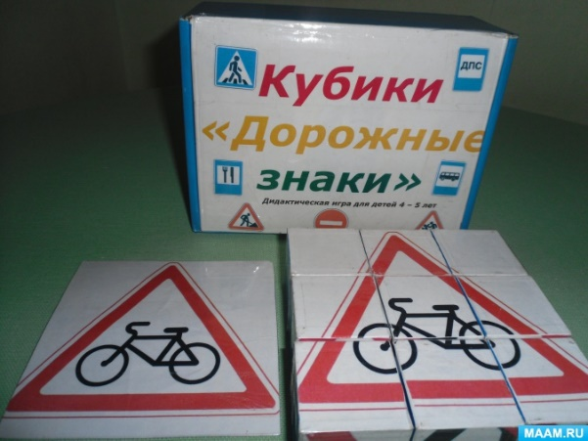
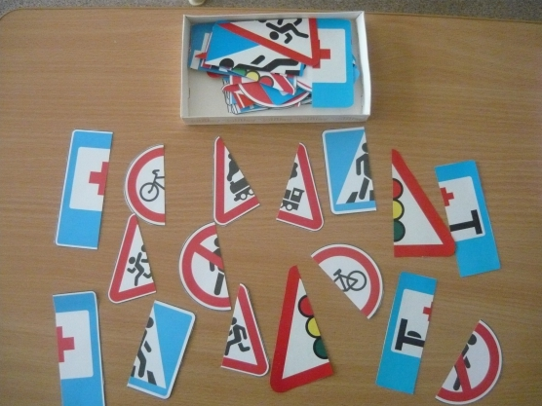
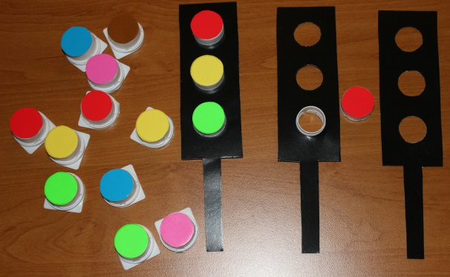
Дидактическая игра «Отремонтируй светофор»
Вам понадобится: картонная коробка для конфет, пластиковые ячейки где хранились конфеты, пластиковые крышки (лучше с основой, цветной картон, двухсторонний скотч и примерно пол часа времени)
Пластиковые клетки для конфет разрезанные таким образом: 1x3 и 1x2 - основы для трехцветных и двухцветных светофоров готовы. Из цветного картона вырезаются круги такого же размера, как и пластиковые крышки. Используя двусторонние скотч-ленты, делать картонные кружки до крышек. Игра готова!

Подвижные игры по ПДД
для детей и их родителей!
Подвижная игра «Машина едет»
Цель: упражнять детей в умении бегать, не наталкиваясь друг на друга, выполнять движения по сигналу. Закрепить знания о том, что машины едут по дороге.
Описание игры:
Ребенок – машина легко бегает по площадке. Если родитель поднимает зеленый флажок, ребенок продолжает бегать. Если поднят желтый флажок – останавливается и хлопает в ладоши. Если красный - стоит без движения и звука.
Игра «Мяч в корзину»
В 2—3 шагах от игроков ставят 3 корзинки: красного, желтого, зеленого цветов. По команде ведущего нужно: красный мяч бросить в красную корзину, желтый — в желтую, зеленый — в зеленую. Ведущий может несколько раз подряд называть один и тот же цвет или после красного назвать зеленый и т.д.
Игра «Светофор»
Поле ограничено с 4 сторон (зависит от количества игроков), наподобие пешеходной дорожки, выбегать за пределы которой нельзя. Водящий в центре игрового поля, отвернувшись, назначает цвет, те игроки у которых данный цвет имеется на одежде спокойно переходят, остальные –«нарушители» должны перебежать через «дорогу», осаленный «нарушитель» становится водящим.

Вместе с детьми изготовьте аппликацию по ПДД
